关于举办市纪委工会健步走活动的通知

各室、组、办：
为丰富委机关工作人员精神文化生活，增强身体素质，展示良好精神风貌，激发干事创业热情，市纪委工会将组织委机关全体同志开展健步走比赛。现将相关事项通知如下：
一、活动时间
2020年11月21日（周六）上午9时（如天气原因另行通知）。
二、活动内容
户外健步走。在宜兴市龙背山森林公园2.5公里环形健康步道组织实施，男子3圈约7.5公里，女子2圈约5公里。健步走起点、终点均在健康步道起点（阳羡门东南侧广场）。具体路线详见附件1。
三、参加人员
全委工会成员参加，各科室指定1名同志，负责联络工作。
四、奖项设置
活动分男子组、女子组。按各自参加人员比例，设置一等奖（10%）、二等奖（20%）、三等奖（36%）。
五、成绩评定
由工会成立成绩评定委员会负责，成绩现场评定、现场确认、现场公布。宣教室配合在比赛终点设置摄像机记录成绩。
六、其他事项
活动开始前，以各党支部为单位，自行携带支部横幅在活动起点拍照留念；健步走过程中，宣教室进行活动拍摄；工会保障参加人员饮用水，并携带云南白药、创可贴、红药水等医疗药品。
六、活动要求
各科室要充分调动同志们的参与热情，无特殊情况均应参加；人员着宽松衣服和运动鞋，活动前做好热身，量力而行，确保安全；参加人员要按健步走要求，不得采用跑步或乘坐、骑行交通工具等方式进行；活动中要遵守好森林公园管理相关规定，讲文明，不乱丢烟头和垃圾，做好环保工作。
各科室请于11月19日（周四）下班前，将报名表纸质版或电子版交至第四监督检查室（7号楼327室）黄帅。电话：87986227、18806150177（短号：61232），邮 箱：1750288686@qq.com。

附件：1.宜兴市纪委工会健步走路线图
2.宜兴市纪委工会健步走活动报名表
3.健步走基本常识

市纪委工会委员会
2020年11月17日

宜兴市纪委工会健步走路线图
附件1
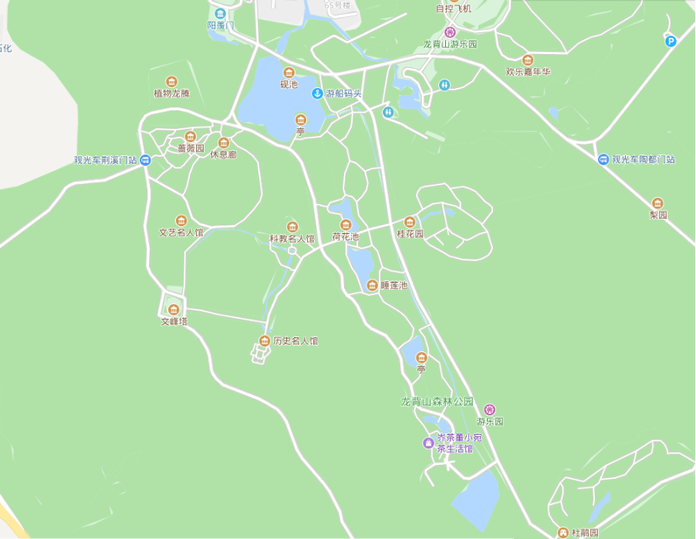
1公里
2公里
全程2.5公里
备注：起点、终点均在阳羡门东南侧；
行进中服从调整人员指挥，按健康步道指示牌行进；全程约为2.5公里；男子步行3圈，女子步行2圈。

起点、终点
调整点
附件2
宜兴市纪委工会健步走活动报名表
科 室 | 姓 名 | 性 别 | 参 加 | 请 假 | 备 注
说 明 | 1．各科室人员均要填写报名表；  2．如参加活动，请在“参加”栏打“√”或填写“是”；如无法参加，请在“请假” 栏打“√”或填写“是”。  3．如有其他情况，可在“备注”栏填写。

附件3
健步走基本常识

健步走是国家体育总局从2005年以来一直推广的、不受场地限制、简便易行、老少皆宜的一种健身方法。旨在通过倡导行走运动,推广体育健身理念,养成积极健康、文明环保的生活方式。健步走的速度和力量介于散步与竞走之间，不需要复杂的装备，只需一双舒适的运动鞋，就可以达到锻炼身体的目的。
一、健步走的方法
健步走是在自然行走的基础上，躯干伸直，收腹、挺胸、抬头，随走步速度的加快而肘关节自然弯曲，以肩关节为轴自然前后摆臂，同时腿朝前迈，脚跟先着地，过渡到前脚掌，然后推离地面。健步走时，上下肢应协调运动，并配合深而均匀的呼吸。
二、主要的技术特点
（一）步态。从步行的姿态讲，要求上体姿势基本是正直的，眼看前方，颈部肌肉放松；两臂自然的向前后摆动。
（二）脚着地技术。脚跟着地，滚动到前脚掌，以脚趾发力蹬离地面，结束一个步复。要求每走出一步都要用脚趾认真的发力蹬离地面。
（三）呼吸方法。呼吸方法，一般是采用口和鼻同时呼吸，以口呼吸为主。呼吸要有节奏，一般的是两步一呼两步一吸。
三、参加人员在健步走前，应做好热身活动，特别是踝关节和膝关节要活动开，防止拉伤等情况的发生。

